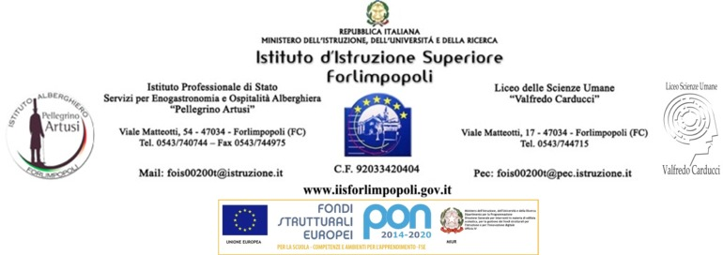

Comunicazione n.514
Forlimpopoli, 14 GIUGNO 2021

Ai genitori e agli alunni delle classi in elenco

Ai prof.BARZANTI FABIO
GAROIA CRISTIAN

AL Personale Ass.te tecnico
Al Personale ass.te scolastico

Oggetto: PON INCLUSIONE 2^ EDIZIONE – MAESTRIA ARTIGIANA ENOGASTRONOMICA– modulo “PASTICCERIA ESPRESSA”

Con il laboratorio “ PASTICCERIA ESPRESSA ” s’intende offrire agli studenti del biennio/Triennio dell'alberghiero, un potenziamento delle conoscenze e delle abilità in campo laboratoriale e pratico inerente il settore dell’enogastronomia e dell’ospitalità alberghiera mediante l’attivazione di laboratori di pratica operativa –cucina e sala bar
Guidati dai docenti esperti degli indirizzi di studio, gli alunni svolgeranno attività di pratica-operativa e in occasione dell’effettuazione degli Esami di Stato 2021, sperimenteranno sul campo l’abilità pratica attraverso la realizzazione di un momento conviviale per le Commissioni presenti in Istituto.

Si comunica agli allievi che hanno espresso la loro disponibilità il calendario degli incontri del modulo in oggetto, che si svolgeranno alla sede staccata Laboratorio Mazzini – Forlimpopoli via della Repubblica e presso la sede Centrale -Ex Media – via Per Bertinoro . sede degli esami di maturità.
I docenti , in sede del primo incontro previsto per Martedì 15 giugno, definiranno ruoli e compiti specifici per gli allievi partecipanti, che saranno comunicati con sollecitudine.

Gli allievi dovranno portare la divisa di sala e cucina.
Si ricorda che il corso è finanziato interamente dal Fondo Sociale Europeo (FSE) attraverso il PON e nessuna quota è richiesta agli alunni partecipanti.
per ricevere l’attestato finale è necessaria la partecipazione a non meno del 75% delle ore previste, corrispondente a n. 23 ore su 30.

Calendario Lezioni Prima settimana

Martedì 15 giugno 2021 | Dalle 8.30 alle 12.30 | Sede Laboratorio Mazzini  Via della Repubblica ( Circolo Endas)  * solo divisa di cucina per gli alunni del biennio  Gli allievi di sala si recheranno dalle 11.00 con il prof.Garoia in sede Centrale per allestire la sala buffet
Mercoledì 16 giugno 2021 | Dalle 8.30 alle 12.30 | * i gruppi di lavoro verranno definiti il 15/06
Giovedì 17 giugno | Dalle 8.30 alle 12.00
Venerdì 18 giugno | Dalle 8.30 alle 12.00
Sabato 19 giugno | Dalle 8.30 alle 12.00

1 | ADINOLFI | FRANCESCO
2 | BARTOLONI | SOFIA
3 | BENEDETTI | SAMUELE
4 | BOEMIO | ANTONIA
5 | CAPANNI | VALERIO
6 | CIANI | ANTONIO
7 | COLATO | SOFIA
8 | DI GIOIA | KATIA
9 | FANTINI | MIRCO
10 | GIOSA | SOFIA
11 | INDINI | LUCA
12 | MANZONI | MARIA
13 | MAURI | MATILDE
14 | NICOSIA | MATTEO
15 | PANCIATICHI | ELEONORA
16 | PASSARINI | SAMUELE
17 | ZAMAGNI | GIOSUE

Il Dirigente Scolastico
Prof. Mariella Pieri
Firma autografa sostitutiva a mezzo stampa
ai sensi dell’art. 3, comma 2 del D.l.vo n. 39/1993

Tagliando da restituire
--------------------------------------------------------------------------------------------------------------------------------------------
Il sottoscritto _______________________ genitore dell’alunno/a ___________________________
della classe ________ dichiara di aver ricevuto la comunicazione n. 514 disponibile sul sito della scuola www.iisforlimpopoli.edu.it relativa al PON MAESTRIA ARTIGIANA ENOGASTRONOMICA – calendario modulo “PASTICCERIA ESPRESSA”

Data ______________________ Firma _____________________________

Il Dirigente Scolastico
Prof.ssa Mariella Pieri

